"Polska śródziemnomorska z Jolą Kleser" od 11 września w TVP HD
Jola Kleser, uczestniczka programu "Masterchef", gotująca w programie "Pytanie na śniadanie" i prowadząca w Katowicach autorską Pracownię Smaku, wyruszy w podróż po Polsce szlakiem śródziemnomorskich tropów.

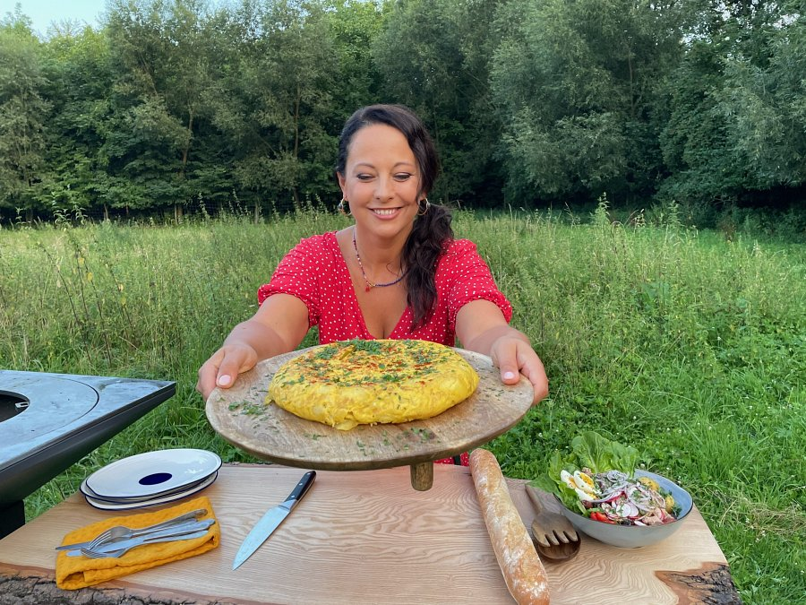
To nie przypadek – kuchnia południowej Europy jest jej największą pasją. Na swojej drodze Jola znajdzie produkty, które z powodzeniem mogą stać się polskim odpowiednikiem oryginalnych wyrobów z Południa, i zaimplementuje je do klasycznych przepisów kuchni włoskiej czy hiszpańskiej. Spotka się z ludźmi, dla których rzemieślnicza produkcja oraz uczciwa uprawa i hodowla stanowią nie tylko sposób na biznes, ale są też pasją i smakiem życia.
Jola odwiedzi miejsca, w których można znaleźć ślady śródziemnomorskiego krajobrazu czy architektury – dyskretne pałacyki skryte nad jeziorami czy białe domki pośród wzgórz. W polskiej pogodzie, która przyjaznością nie dorównuje południowej aurze, przekona widzów, że przy odrobinie zapału i doprawienia można w umiarkowanym klimacie doznać prawdziwie śródziemnomorskich wrażeń.
Połączenie północnych składników z południowymi recepturami i słowiańskiego charakteru z romańskim temperamentem musi zaowocować wybuchowo smaczną mieszanką. Południowa kuchnia, polskie produkty i kulinarna pasja w jednym – to właśnie "Polska śródziemnomorska z Jolą Kleser".
Program będzie można oglądać w soboty o 17:50 (powtórki w niedziele o 12:25) od 11 września w TVP HD.

